DOKUMENTASI CLASS DIAGRAM SISTEM
Sistem Informasi Rekrutmen dan Uji Kompetensi Calon Karyawan Bootcamp IT
Berbasis Web pada PT Aigen Global Teknologi
1. Deskripsi Umum Class Diagram
Class Diagram (Diagram Kelas) merupakan diagram struktural utama dalam Unified Modeling Language (UML) yang menggambarkan struktur statis sistem berorientasi objek. Diagram ini memodelkan kumpulan kelas (classes), atribut (attributes), operasi atau fungsi (operations/methods), tipe data, tingkat visibilitas, serta hubungan asosiasi dan multiplisitas antar-entitas pembangun sistem. Pada Sistem Informasi Rekrutmen dan Uji Kompetensi Calon Karyawan Bootcamp IT PT Aigen Global Teknologi, Class Diagram berperan sebagai blueprint konseptual yang memetakan struktur tabel basis data relasional MySQL sekaligus komponen model arsitektur perangkat lunak berbasis web.
Struktur setiap kelas pada diagram direpresentasikan ke dalam 3 (tiga) kompartemen vertikal standar:
1. Kompartemen Atas (Nama Kelas): Menyatakan identitas unik kelas yang merepresentasikan entitas sistem.
2. Kompartemen Tengah (Daftar Atribut): Menyatakan properti data yang dimiliki kelas, dilengkapi simbol visibilitas publik (+), nama atribut, serta tipe data spesifik (string, integer, decimal, char).
3. Kompartemen Bawah (Daftar Operasi): Menyatakan fungsi prosedural, method, atau perilaku bisnis yang dapat dieksekusi oleh kelas untuk mengelola siklus hidup data dan kalkulasi keputusan rekrutmen.
Relasi asosiasi antar-kelas dilengkapi dengan notasi multiplisitas (kardinalitas) yang mendefinisikan batasan jumlah instansi:
• 1 (Satu): Menunjukkan tepat satu instansi yang berpartisipasi dalam relasi.
• 1..* (Satu atau Banyak / Many): Menunjukkan satu atau lebih instansi yang dapat berelasi secara simultan. Sebagai contoh, 1 pengguna administrator dapat mengelola 1..* (banyak) data peserta dan menerbitkan 1..* (banyak) hasil seleksi perangkingan.

2. Visualisasi UML Class Diagram
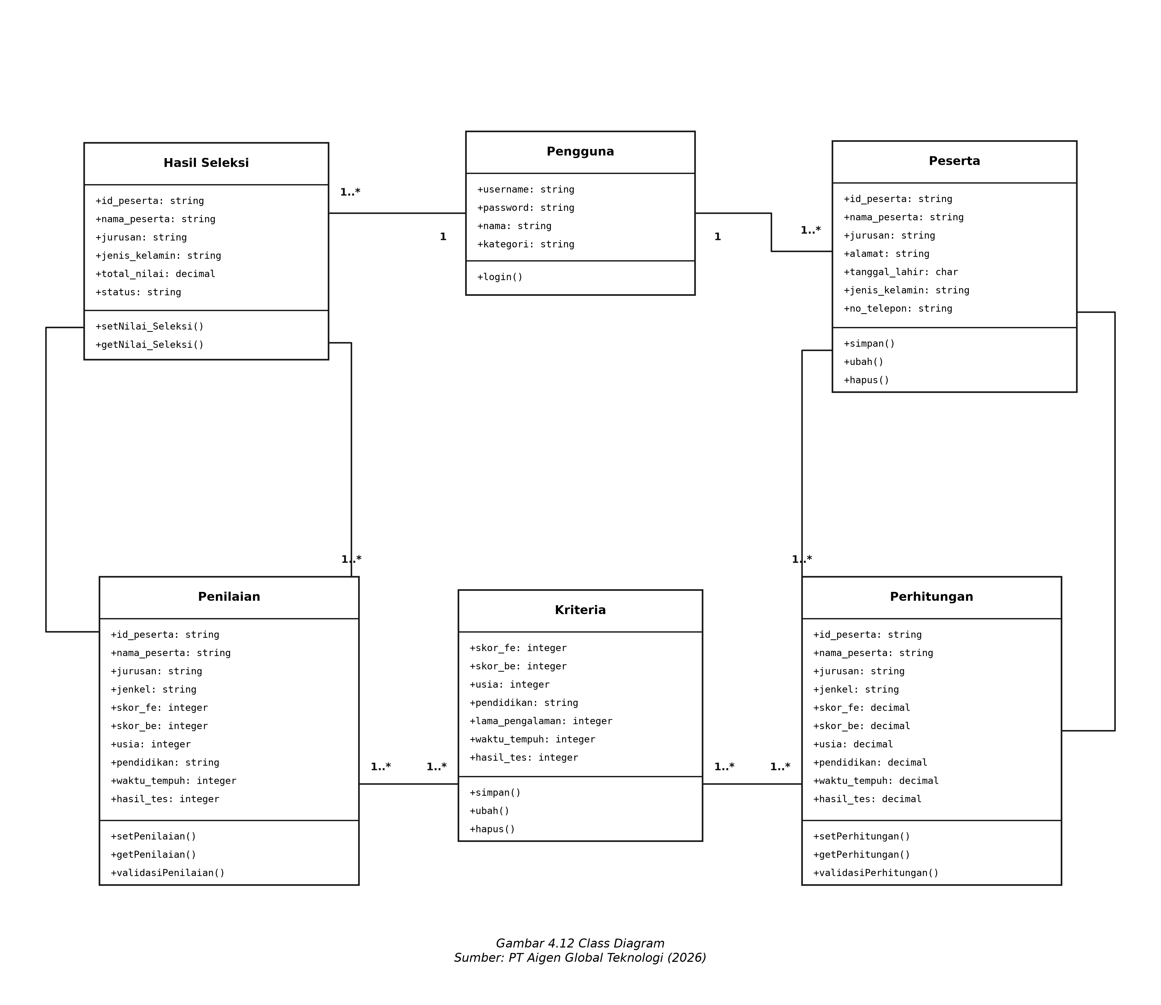
Gambar 1: Class Diagram Arsitektur Rekrutmen PT Aigen Global Teknologi
3. Rincian Spesifikasi Kelas (Class Specifications)
Sistem Informasi Rekrutmen dan Uji Kompetensi Calon Karyawan Bootcamp IT PT Aigen Global Teknologi dibangun atas 6 (enam) kelas utama yang saling berkolaborasi secara terpadu. Berikut adalah tabel rincian spesifikasi atribut, tipe data, visibilitas, operasi, dan fungsi dari masing-masing kelas:
3.1 Kelas Pengguna
Kelas Pengguna merepresentasikan entitas akun pengguna yang memiliki hak otorisasi ke sistem, meliputi Administrator HRD dan Tim Penguji Teknis.
Bagian | Identifikator Item | Tipe Data / Return | Visibilitas | Keterangan Fungsi
Atribut | +username | string | Public | Kredensial identitas akun pengguna (misal: ID0001)
Atribut | +password | string | Public | Kata sandi akun terenkripsi (misal: admin123)
Atribut | +nama | string | Public | Nama lengkap pengguna sistem (misal: Raden Muhammad Prakoso)
Atribut | +kategori | string | Public | Peran/role otorisasi pengguna (Admin atau Penguji)
Operasi | +login() | boolean | Public | Mengeksekusi autentikasi session dan membuka hak akses sistem
3.2 Kelas Peserta
Kelas Peserta merepresentasikan data identitas biodata pelamar bootcamp IT yang mendaftar ke perusahaan dan mengikuti tahapan uji kompetensi.
Bagian | Identifikator Item | Tipe Data / Return | Visibilitas | Keterangan Fungsi
Atribut | +id_peserta | string | Public | Nomor induk identifikasi unik kandidat (misal: P001 s/d P030)
Atribut | +nama_peserta | string | Public | Nama lengkap kandidat calon peserta (misal: Budi Santoso)
Atribut | +jurusan | string | Public | Latar belakang program studi kandidat (Teknik Informatika/RPL/SI)
Atribut | +alamat | string | Public | Alamat domisili tempat tinggal peserta (Tangerang/Jakarta)
Atribut | +tanggal_lahir | char | Public | Tanggal lahir kandidat format standar YYYY-MM-DD
Atribut | +jenis_kelamin | string | Public | Jenis kelamin kandidat (Laki-Laki atau Perempuan)
Atribut | +no_telepon | string | Public | Nomor kontak WhatsApp/telepon aktif peserta
Operasi | +simpan() | void | Public | Menyimpan entri data pendaftaran peserta baru ke MySQL
Operasi | +ubah() | void | Public | Memperbarui informasi profil dan identitas pelamar
Operasi | +hapus() | void | Public | Menghapus data kandidat dari sistem rekrutmen
3.3 Kelas Kriteria (Aspek Penilaian)
Kelas Kriteria merepresentasikan konfigurasi bobot preferensi atas 7 aspek evaluasi kompetensi teknis dan profil kandidat.
Bagian | Identifikator Item | Tipe Data / Return | Visibilitas | Keterangan Fungsi
Atribut | +skor_fe | integer | Public | Bobot Aspek Hackerrank Frontend (Bobot: 0.10)
Atribut | +skor_be | integer | Public | Bobot Aspek Hackerrank Backend (Bobot: 0.10)
Atribut | +usia | integer | Public | Bobot Aspek Rentang Usia Produktif (Bobot: 0.15)
Atribut | +pendidikan | string | Public | Bobot Aspek Jenjang Pendidikan Terakhir (Bobot: 0.20)
Atribut | +lama_pengalaman | integer | Public | Bobot Aspek Lama Pengalaman Kerja Relevan (Bobot: 0.20)
Atribut | +waktu_tempuh | integer | Public | Bobot Aspek Efisiensi Waktu Tempuh ke Kantor (Bobot: 0.05)
Atribut | +hasil_tes | integer | Public | Bobot Aspek Skor Uji Teori / Tertulis (Bobot: 0.20)
Operasi | +simpan() | void | Public | Menyimpan konfigurasi bobot aspek kriteria baru
Operasi | +ubah() | void | Public | Memperbarui bobot aspek dengan validasi akumulasi total 1.00
Operasi | +hapus() | void | Public | Mereset parameter aspek kriteria penilaian
3.4 Kelas Penilaian
Kelas Penilaian merepresentasikan pencatatan nilai mentah (raw scores) skala 1 s/d 4 yang diberikan penguji terhadap 7 aspek kompetensi masing-masing kandidat.
Bagian | Identifikator Item | Tipe Data / Return | Visibilitas | Keterangan Fungsi
Atribut | +id_peserta | string | Public | Foreign key referensi identitas peserta pelamar
Atribut | +nama_peserta | string | Public | Nama kandidat peserta yang sedang diuji
Atribut | +jurusan | string | Public | Jurusan pendidikan kandidat
Atribut | +jenkel | string | Public | Jenis kelamin kandidat
Atribut | +skor_fe | integer | Public | Skor pengujian aspek Hackerrank Frontend (skala 1-4)
Atribut | +skor_be | integer | Public | Skor pengujian aspek Hackerrank Backend (skala 1-4)
Atribut | +usia | integer | Public | Skor subkriteria rentang usia kandidat (skala 1-4)
Atribut | +pendidikan | string | Public | Skor subkriteria jenjang pendidikan kandidat (skala 1-4)
Atribut | +waktu_tempuh | integer | Public | Skor subkriteria estimasi jarak/waktu tempuh (skala 1-4)
Atribut | +hasil_tes | integer | Public | Skor hasil ujian teori tertulis (skala 1-4)
Operasi | +setPenilaian() | void | Public | Menyimpan data penilaian lembar uji kompetensi kandidat
Operasi | +getPenilaian() | record | Public | Mengambil record nilai kompetensi dari database
Operasi | +validasiPenilaian() | boolean | Public | Memverifikasi kelengkapan seluruh 7 aspek penilaian
3.5 Kelas Perhitungan (Evaluasi Nilai)
Kelas Perhitungan merepresentasikan modul engine komputasi yang melakukan proses normalisasi matriks keputusan serta agregasi perkalian matriks dengan bobot kriteria.
Bagian | Identifikator Item | Tipe Data / Return | Visibilitas | Keterangan Fungsi
Atribut | +id_peserta | string | Public | Foreign key kandidat yang sedang dievaluasi
Atribut | +nama_peserta | string | Public | Nama lengkap kandidat
Atribut | +jurusan | string | Public | Jurusan kandidat
Atribut | +jenkel | string | Public | Jenis kelamin kandidat
Atribut | +skor_fe | decimal | Public | Nilai normalisasi aspek Hackerrank Frontend (misal: 1.0)
Atribut | +skor_be | decimal | Public | Nilai normalisasi aspek Hackerrank Backend (misal: 0.75)
Atribut | +usia | decimal | Public | Nilai normalisasi aspek Usia (misal: 0.8)
Atribut | +pendidikan | decimal | Public | Nilai normalisasi aspek Pendidikan (misal: 1.0)
Atribut | +waktu_tempuh | decimal | Public | Nilai normalisasi aspek Waktu Tempuh (Cost, misal: 0.75)
Atribut | +hasil_tes | decimal | Public | Nilai normalisasi aspek Hasil Tes Tertulis (misal: 0.6)
Operasi | +setPerhitungan() | void | Public | Mengeksekusi komputasi normalisasi dan pembobotan skor
Operasi | +getPerhitungan() | record | Public | Mengambil matriks hasil evaluasi terbobot
Operasi | +validasiPerhitungan() | boolean | Public | Memverifikasi formula matematis dan keakuratan agregasi
3.6 Kelas Hasil Seleksi
Kelas Hasil Seleksi merepresentasikan hasil akhir keputusan rekrutmen yang memuat akumulasi total nilai, urutan peringkat (ranking), serta penetapan status kelulusan peserta.
Bagian | Identifikator Item | Tipe Data / Return | Visibilitas | Keterangan Fungsi
Atribut | +id_peserta | string | Public | Identitas peserta yang ditetapkan hasil seleksinya
Atribut | +nama_peserta | string | Public | Nama lengkap kandidat
Atribut | +jurusan | string | Public | Jurusan kandidat
Atribut | +jenis_kelamin | string | Public | Jenis kelamin kandidat
Atribut | +total_nilai | decimal | Public | Total skor nilai akhir terbobot (misal: 0.8500)
Atribut | +status | string | Public | Status kelulusan resmi (Lolos atau Tidak Lolos)
Operasi | +setNilai_Seleksi() | void | Public | Menerbitkan dan menyimpan keputusan status seleksi
Operasi | +getNilai_Seleksi() | record | Public | Mengambil daftar ranking dan mencetak laporan resmi

